Sản phẩm tập huấn THPT Nguyễn Bỉnh Khiêm ngày 26.8.24
I.Trắc nghiệm trả lời nhiều lựa chọn( 2 câu)
Câu 1: Nhân tố nào sau đây là nhân tố sinh thái vô sinh?
A. Nấm. B. Cỏ. C. Xác động vật. D. Giun đất.
-Đơn vị kiến Thức: Các nhân tố sinh thái
-Năng lực: Nhận thức sinh học- NT3
-Chỉ báo; Phân loại được các đối tượng
Chọn đáp án C: Nhân tố sinh thái vô sinh là xác động vật
Câu 2: Sự thay đổi chu kỳ nhịp sinh học ở người do làm việc theo ca có thể dẫn đến vấn đề sức khỏe nào sau đây?
A. Tăng cường năng lượng và cải thiện sức khỏe
B. Gây rối loạn giấc ngủ và tăng nguy cơ mắc bệnh tim mạch
C. Làm tăng khả năng tập trung và hiệu suất làm việc
D. Làm giảm nguy cơ mắc bệnh tiểu đường
-Đơn Vị Kiến thức: Nhịp sinh học
-Năng lực; Nhận thức sinh học-NT6
Chỉ Báo;Giải thích được mối quan hệ giữa các sự vật và hiện tượng .
Chọn đáp án B: Sự thay đổi chu kỳ nhịp sinh học ở người do làm việc theo ca có thể dẫn đến rối loạn giấc ngủ và tăng nguy cơ mắc bệnh tim mạch.
Dạng II. Trắc nghiệm đúng, sai (1 câu)
Câu 1: Quan sát hình 20.1, hãy xác định các chú thích a, b, c, d tương ứng với các loại môi trường nào?

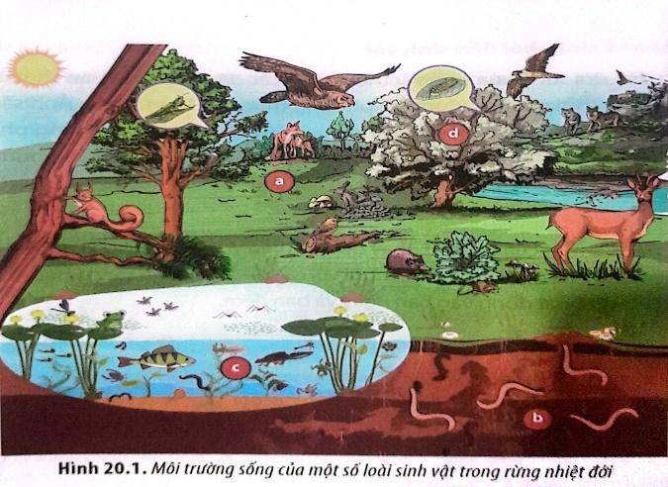
a. (b) là môi trường trên cạn gồm các loài động vật sinh sống như giun, dế.
b. (a, d) là môi trường dưới nước với các loài sinh vật thuỷ sinh sinh sống.
c. Các loài sinh vật khác nhau sinh sống ở các loại môi trường, gồm 4 loại môi trường: môi trường dưới nước (c), môi trường trên cạn (a,d), môi trường trong đất (d) và môi trường sinh vật.
d. Cá tuyết, cá mập sống ở biển, giun đũa sống trong ruột non của người, xương rồng sống ở xa mạc, vi khuẩn Clostridium sống trong đất...
-Đơn vị kiến thức; các loại môi trường sống.
-Nặng lực-Chỉ báo
a. (b) là môi trường trên cạn gồm các loài động vật sinh sống như giun, dế.
+ Năng lực : Nhận thức sinh học-NT1
+Chỉ báo :kể tên được các đối tượng
b. (a, d) là môi trường dưới nước với các loài sinh vật thuỷ sinh sinh sống.
+ Năng lực;Nhận thức sinh học-NT1
+Chỉ báo: Nhận biết quá trình sống.
c. Các loài sinh vật khác nhau sinh sống ở các loại môi trường, gồm 4 loại môi trường: môi trường dưới nước (c), môi trường trên cạn (a,d), môi trường trong đất (d) và môi trường sinh vật.
+ Năng lực:Tìm hiểu thế giới sống.
+ Chỉ Báo: Quy trình tìm hiểu thế giới sống.
d. Cá tuyết, cá mập sống ở biển, giun đũa sống trong ruột non của người, xương rồng sống ở xa mạc, vi khuẩn Clostridium sống trong đất...
+ Năng lực;tìm hiểu thế giới sống
+Chỉ báo:Phân tích vấn đề và phán đoán.
Hướng dẫn giải
a. Biết. 🡺 Sai. Vì (b) là môi trường trong đất.
b. Hiểu 🡺 Sai. Vì (a,d) là môi trường trên cạn
c. Hiểu 🡺 Đúng.
d. Vận dụng 🡺 Đúng.
Dạng III. Trắc nghiệm trả lời ngắn
Câu 1. Trong nhóm nhân tố sinh thái hữu sinh: Các loài sinh vật sống, con người, mối quan hệ giữa các cá thể sinh vật cùng loài hay khác loài; có mấy nhân tố có ảnh hưởng mạnh nhất đến môi trường cũng như đời sống của các loài sinh vật khác?
-Đơn vị kiến thức:Các nhốm nhân tố sinh thái.
-Năng lực;Nhận thức sinh học-NT4
-Chỉ báo: Phân tích được các đặc điểm của một đối tượng
* Đáp án: 1
* Hướng dẫn giải: Nhân tố ảnh hưởng mạnh nhất: Con người
Câu 2;Có bao nhiêu ví dụ đúng về nhịp sinh học?
1. Sự xuất hiện trên mặt nước vào ban ngày và lặn xuống nước vào ban đêm ở các loài thuộc chi trùng roi xanh (Euglena).
2. Sóc đất châu âu tìm kiếm thức ăn vào mùa thu dự trữ cho mùa đông.
3. Lá ở cây họ Đậu mở ra vào buổi sáng và khép lại vào buổi tối.
4. Ếch nhái đẻ vào mùa hè.
-Đơn vị kiến thức:Nhịp sinh học.
-Năng lực;Tìm hiểu thế giới sống-TH2
-Chỉ báo: phân tích được vấn đề để nêu được phán đoán.
* Đáp án: 3
* Hướng dẫn giải
Ví dụ đúng về nhịp sinh học (1,2,3)
1. Sự xuất hiện trên mặt nước vào ban ngày và lặn xuống nước vào ban đêm ở các loài thuộc chi trùng roi xanh (Euglena).
2. Sóc đất châu âu tìm kiếm thức ăn vào mùa thu dự trữ cho mùa đông.
3. Lá ở cây họ Đậu mở ra vào buổi sáng và khép lại vào buổi tối.

